NEDERLAND – WATERLAND

WEEK 4 les 1 en 2 watersnood

Wat ga je doen ?

- Je gaat de film “ DE STORM “ bekijken met de hele klas.

Doel:

- Je weet dat er een watersnoodramp is geweest in Nederland.
- Je leert feiten over de ramp.
- Je leert je verplaatsen in de gevoelens van mensen die de watersnoodramp hebben meegemaakt.

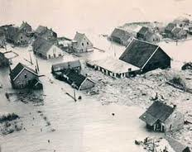

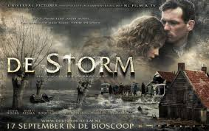

NEDERLAND – WATERLAND

week 4 les 3 watersnood

Wat ga je doen ?

- Je hebt de film De Storm gezien die over de watersnood van 1953 gaat.
- Je gaat nu korte filmpjes bekijken over de watersnood.
- Je gaat opdrachten maken over de watersnood.

Doel:
- Je leert feiten over de watersnoodramp.

NEDERLAND – WATERLAND

Watersnoodramp 1953

Nederland heeft een lange geschiedenis van vechten tegen water. Dat gevecht wordt meestal gewonnen. Dat moet ook wel: meer dan zestig procent van ons land ligt onder de zeespiegel. De naam Nederland betekent laagland. Het land wordt beschermd door dijken en duinen. Zonder die dijken en duinen zou een stad als Utrecht aan zee liggen.
Nederland wint zoals gezegd vaak van de zee, maar bij vechten hoort soms ook verliezen. In 1953 lijdt Nederland een zwaar verlies als de dijken in Zeeland breken. Zeg ‘1953’ en iedereen roept meteen ‘de watersnoodramp’.

Lees het onderstaande:
In februari 1953 vond in Zuidwest-Nederland een grote ramp plaats. In de nacht van 31 januari op 1 februari woedde een zware westerstorm. Het hoge water beukte tegen de dijken. Op veel plaatsen hielden de dijken het niet en werden ze weggeslagen door het water. Grote gebieden werden door de zee overstroomd. Hele dorpen werden weggespoeld, veel mensen wachtten op het dak van hun huis op hulp.
Daar zaten ze soms dagenlang, doornat en bibberend van de kou. Mobiele telefoons waren er nog niet. De rest van Nederland kreeg te laat door hoe erg het was. Pas de tweede dag werd duidelijk hoe groot de ramp was. De hulpverlening kwam eindelijk op gang. Bij de watersnoodramp kwamen bijna 2000 mensen en heel veel dieren om het leven.

We gaan in de komende twee lessen het volgende over deze watersnoodramp bekijken:

- watersnood 1953
- Hoe kon het gebeuren
- De Deltawerken
- Vroeger
- Wat deden de mensen vroeger tegen het hoge water.
- Deltawerken.com

OPDRACHT 1:

Klik op onderstaande link en lees de stukjes en bekijk de filmpjes.

http://www.leslink.nl/0%20a%20watersnood%201953/Watersnood%201953.htm

OPDRACHT 2

Maak de opdrachten over de zojuist bekeken filmpjes.

Klik op werkblad Werkblad watersnoodramp 1953 en maak de opdrachten.
Wanneer je klaar bent lever je het in bij jouw leraar.
Je krijgt hier een cijfer voor.

